COMO CREAR INTERESES
en la terea educadora

La primera interrogación que un profesor de aprendizaje cooperativo se formula, no es sobre la marcha y el trabajo de los miembros de cada grupo. Es sobre todo sobre cómo despertar en interés. Y el interés del grupo en este estilo de trabajo es la suma de los intereses de sus miembros, de todos, pues un solo desinteresado perjudica la tarea de los demás.

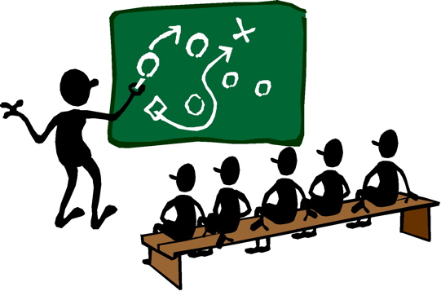

- Con los niños pequeños resulta buenas las alabanzas
Pero las acciones y los objetos tienen que satisfacer los sentidos

Por eso el profesor debe saber estimular anunciando objetivos, creando hábitos operativos, aspirando a competencias personales y grupales al final de un proceso

- El niño mediano (6-9 años) es imitativo. Busca modelos
Mejor resultado dan los ejemplos que las normas

Es preciso hacer lo que ellos deben hacer, que decir lo que conviene que hagan. Haciendo hace, observando aprenden, imitando gozan. Pero hay que saber seleccionar los modelos, recordando que vale más pocas cosas muy bien realizados que muchas dejadas a medias.

3. El clima viene de los compañeros: se contagia e influye
Los compañeros lo son todos los del grupo, no sólo los “mejores”.

No es buena la comparación continua o frecuente con los compañeros más dotados o mejores dispuestos. Ni es bueno el vituperar a los más frágiles o menos motivados.

El profesor debe preferir siempre la estimulación autónoma. Es decir la que sólo compara consigo mismo en lo anterior o en lo mejor. El ideal debe surgir de uno mismo. Solo en caso en que el sujeto no sea capaz de ella, es cuando el profesor puede sugerirla

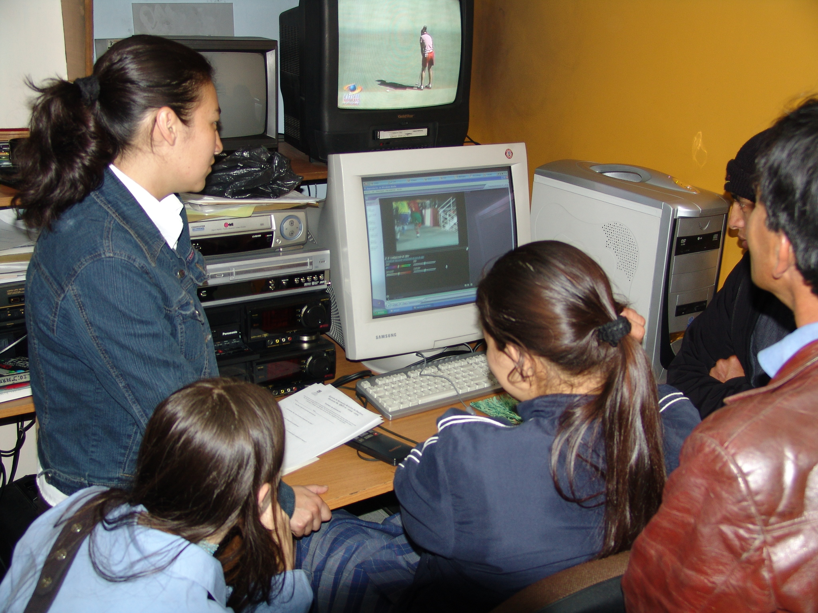

4. Las alabanzas dan mejor resultado que los vituperios
Sobre todo con alumnos emotivos o afectivos

El profesor debe recordar que es más positivo alabar, aunque lo bueno, lo bien hecho, sea poco, que vituperar y condenar, aunque lo mal hecho sea mucho.
Para estimular a los escolares hay que ser positivo y contar con la fuerza que tiene la aprobación, la acogida y la alabanza. Los profesores inteligentes alaban mucho sin halagar o engañas a los escolares. Los malos profesores condenan y rechazan con más frecuencia de la debida.

5. Con las manos se aprende más que con los ojos.
Y con los ojos mucho más que con los oídos
Es conveniente tenerlo en cuanta con los más pequeños

Y esto se debe a que los niños son movidos, cambiantes, preferentemente inquietos e inestables, movidos, como acontece con cualquier cría de mamífero superior. Ello debe hacer al profesor interesado por actuar con procedimientos activos y creativos, a fin de lograr que los alumnos realicen continuamente ejercicios de aplicación.
Por ello, los resúmenes, los gráficos de refuerzo, los esquemas, las copias, las síntesis, los cuadros sinópticos (que se hacen y que se ven), los subrayados, etc. etc. debe ser lenguajes preferentes en la acción escolar.

6. La constancia en la animación supone mucha paciencia
Sobre todo, cuando se trata con escolares, hay que “saber esperar”.

La paciencia está asociada al concepto tiempo. Si se precipitan los acontecimientos se pueden obtener resultados engañosos. Parece que se hacen las cosas, sobre todo cuando se actúa bajo miedos o acción rápidas, pero no se consigue resultados duraderos.
Y lo importante en educación es consolidar lo aprendido, lo cual significa luchar contra el olvido. Lo aprendido con interés e ilusión se mantiene más permanente que lo adquirido con resignación y desinterés.

7. La Relación escolar profesor no deben ser verticales
Sobre todo tienen que ser horizontales, aunque no de igualdad

Por la misma naturaleza activa del escolar, el profesor debe ser mediador, animador, estimulador. Todo lo que puede hacer el escolar no debe hacerlo en profesor.
Si el protagonista del aprendizaje es el escolar, el debe muchas veces planificar, seleccionar, elegir, realizar y autoevaluarse sus propios logros. Lo hará bajo la inteligente mirada del profesor, pero será él mismo quien realice los esfuerzos y consiga los resultados.
Si solo hace lo que le dicen, los resultados no pueden ser tan buenos como si por su cuenta cavila, discierne, contrasta, experimenta y obtiene la mejora en sus conocimientos, en sus habilidades y en sus mismas actitudes


8. La flexibilidad debe ser ley en la enseñanza
Esto debe afectar a todas las materias a todas las edades.

Pero esto no significa indiferencia ante la consecución de objetivos o resignación ante las insuficiencias. Si se tienen claros los objetivos nunca se debe descansar hasta que no se consiguen.

9. La diferencia entre lo básico y la accidental.
Debe ser algo estudiado por el profesor y aceptado por el alumno.

Si en una materia no se diferencia lo fundamental de lo secundario, algo muy serio fallará en la docencia del profesor y, por lo tanto, tiene que fallar en el escolar. La mayor parte del esfuerzo tiene que dirigirse a aquellas materias que son condicionantes de los procesos posteriores. Si ellas fallan el procesos de la formación se distorsiona.

10. Y todo ello es lo que produce satisfacción en los logros.
Porque si el escolar queda contento, las cosas marchan bien

Si el alumno siente satisfacción lo que se aprende permanece. Y si permanece condiciona las mejoras posteriores, que es lo que siempre se debe buscar.

